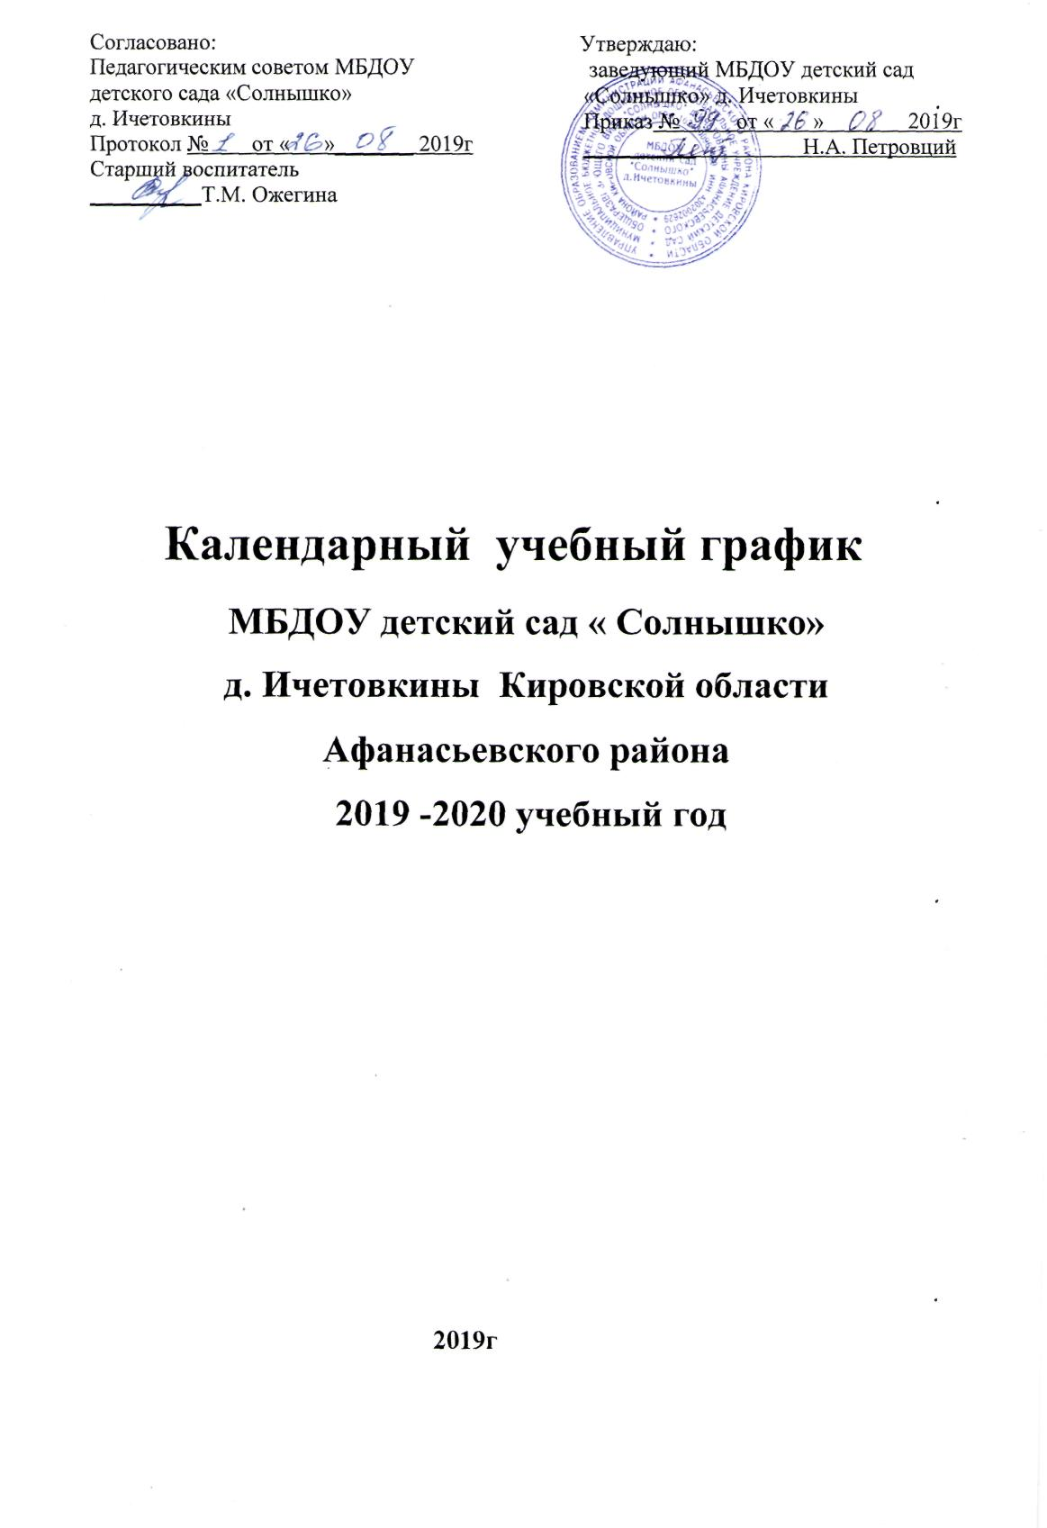
Согласовано:  Педагогическим советом МБДОУ детского сада «Солнышко»  д. Ичетовкины  Протокол № от « »_______ 2019г  Старший воспитатель  __________Т.М. Ожегина | Утверждаю:  заведующий МБДОУ детский сад «Солнышко» д. Ичетовкины  Приказ № от « » 2019г  __________ Н.А. Петровций

Календарный учебный график
МБДОУ детский сад « Солнышко»
д. Ичетовкины Кировской области
Афанасьевского района
2019 -2020 учебный год

2019г
Календарный учебный график является локальным нормативным документом, регламентирующим общие требования к организации образовательного процесса Муниципального бюджетного дошкольного образовательного учреждения детского сада «Солнышко» д. Ичетовкины Афанаськвского района Кировской области (далее МБДОУ детский сад «Солнышко » д. Ичетовкины ) для детей в возрасте от 2 до 8 лет.

Календарный учебный график разработан в соответствии с:
- Законом Российской Федерации «Об образовании в Российской Федерации» от 29.12.2012 № 273;
- Федеральным государственным образовательным стандартом дошкольного образования (утвержден приказом Министерства образования и науки Российской Федерации от 17.10.2013 №1155);
- СанПиН 2.4.1.3049-13 №26 от 15.05.2013 г.;
- Письмом Министерства образования Российской Федерации от 14.03.2000 №65/23-16 «О гигиенических требованиях и максимальной нагрузке на детей дошкольного возраста в организованных формах обучения»;
- Уставом МБДОУ детского сада « Солнышко » д .Ичетовкины ;
- Основной общеобразовательной программой дошкольного образования МБДОУ детского сада « Солнышко» д. Ичетовкины

Календарный учебный график учитывает в полном объёме возрастные психофизические особенности воспитанников и отвечает требованиям охраны их жизни и здоровья.

Календарный учебный график обсуждается и принимается педагогическим советом и утверждается приказом заведующего МБДОУ детского сада «Солнышко» д. Ичетовкины на начало учебного года. Все изменения, вносимые в годовой учебный график, утверждаются приказом заведующего ДОУ и доводятся до всех участников образовательного процесса.
МБДОУ детский сад «Солнышко» д. Ичетовкины в установленном законодательством Российской Федерации порядке несет ответственность за реализацию в полном объеме образовательной программы в соответствии с годовым календарным графиком.

Содержание |  |  |  | Возрастные группы
 |  | группа раннего возраста |  | 1 младшая группа |  | 2 младшая группа |  | Средняя группа |  | Старшая группа |  | Подготовительная группа
Количество возрастных групп |  | 1 |  | 1 |  | 1 |  | 1 |  | 2 |  | 1
Дата начала учебного года |  | 01.10.2019 |  | 1 сентября 2019 года
Дата окончания учебного года |  | 31.05.2020 |  | 31 мая 2020 года
Продолжительность учебной недели |  | Пятидневная рабочая неделя. Выходные дни: суббота, воскресенье и праздничные дни в соответствии с законодательством Российской Федерации
Продолжительность учебного года |  | 32 недели |  | 36 недель
Режим работы ДОУ в учебном году |  | Пятидневная рабочая неделя. Выходные дни: суббота, воскресенье и праздничные дни в соответствии с законодательством Российской Федерации. Продолжительность работы 10,5 часов  ежедневно - с 7.15 до 17.45
Каникулярное время |  | 30 декабря 2018 - 8 января 2019
Работа в летний оздоровительный период |  | 01.06.2020 – 31.08.2020  Во время летнего оздоровительного периода проводится образовательная деятельность художественно-эстетического и физкультурно-оздоровительного направлений
 | Регламентирование непосредственно образовательной деятельности на неделю
Недельная образовательная нагрузка  (кол-во занятий/кол-во часов) |  | группа раннего возраста | 1 младшая группа |  | 2 младшая группа |  | Средняя группа |  | Старшая группа |  | Подготовительная группа
 |  | 10  не более  1 час 10 минут | 10  не более  1 ч. 30 мин. |  | 11  не более  2 ч. 45 мин. |  | 12  не более  4 часа |  | 14  не более  6 ч. 25 мин. |  | 15  не более  8 ч. 30мин.
Продолжительность НОД |  | не более 10 мин. | не более 10 мин. |  | не более 15 мин. |  | не более 20 мин. |  | не более 25 мин. |  | не более  30 мин.
Продолжительность перерыва между НОД |  | 10 мин. | 10 мин. |  | 10 мин. |  | 10 мин. |  | 10 мин. |  | 10 мин.
Образовательная деятельность с детьми старшего дошкольного возраста может осуществляться во второй половине дня после дневного сна. Её продолжительность составляет не более 25 – 30 минут в день. В середине непрерывной образовательной деятельности статического характера проводятся физкультурные минутки.
Образовательную деятельность, требующую повышенной познавательной активности и умственного напряжения детей, организуется в первую половину дня.

Организация проведения мониторинга достижения детьми планируемых результатов освоения основной образовательной программы дошкольного образования |  |  | 02.09.2019 – 29 .09.2019 г.  10.05.2020 – 31.05.2020 г.
Периодичность проведения родительских собраний |  |  | Не менее 3 раз в год

РЕЖИМ ДНЯ
(холодный период)
Группа раннего возраста
1 | Прием и осмотр детей. Самостоятельная деятельность. Зарядка | 7:15 – 8:00
2 | Подготовка к завтраку. Завтрак | 8:00 – 8:30
3 | Игры подготовка к проведению игры- занятия | 8.30 - 9.00
4 | Игры - занятия | 9:00 – 9:10
5 | Игры, самостоятельная деятельность | 9:10 – 9:40
6 | Второй завтрак | 9:40 – 10:00
7 | Подготовка к прогулке. Прогулка | 10:00 – 11:00
8 | Возвращение с прогулки, самостоятельная деятельность, подготовка к обеду | 11:00 – 11:20
9 | Обед | 11:30 – 12:00
10 | Подготовка ко сну. Дневной сон | 12:00– 15:00
11 | Постепенный подъем. Игры. Индивидуальная работа | 15:00 – 15:30
12 | Игры- занятия | 15:30 – 15:40
13 | Полдник | 15:40 – 16:00
14 | Восприятие смысла сказок, фольклора. Самостоятельная деятельность. | 16:00– 17:00
15 | Игры. Беседа с родителями. Уход домой | 17:00 – 17:45

РЕЖИМ ДНЯ
(холодный период)
1 младшая группа
1 | Прием и осмотр детей. Самостоятельная деятельность. Зарядка | 7:15 – 8:00
2 | Подготовка к завтраку. Завтрак | 8:00 – 8:30
3 | Игры подготовка к занятиям | 8.30 - 9.00
4 | Непрерывно образовательная деятельность | 9:00 – 9:10
5 | Игры, самостоятельная деятельность | 9:10 – 9:40
6 | Второй завтрак | 9:45 – 10:00
7 | Подготовка к прогулке. Прогулка | 10:00 – 11:20
8 | Возвращение с прогулки, самостоятельная деятельность, подготовка к обеду | 11:20 – 11:45
9 | Обед | 11:45 – 12:20
10 | Подготовка ко сну. Дневной сон | 12:20 – 15:00
11 | Постепенный подъем. Игры. Индивидуальная работа | 15:00 – 15:3
12 | Непрерывно образовательная деятельность | 15:30 – 15:40
13 | Полдник | 15:45 – 16:10
14 | Восприятие смысла сказок, фольклора. Самостоятельная деятельность. | 16:10 – 17:00
15 | Игры. Беседа с родителями. Уход домой | 17:00 – 17:45
2 младшая группа
1 | Прием детей. Игры. Самостоятельная деятельность. Зарядка | 7:15 – 8:30
2 | Подготовка к завтраку. Завтрак | 8:30 – 8:55
3 | Игры Подготовка к НОД | 8:55 – 9:00
4 | Непрерывно образовательная деятельность | 9:00 – 9:15
5 | Игры | 9:15 – 9:25
6 | Непрерывно образовательная деятельность | 9:25 – 9:45
7 | Второй завтрак | 10.00 – 10:15
8 | Подготовка к прогулке. Прогулка (игры, наблюдения, труд) | 10:15 –11:50
9 | Возвращение с прогулки, самостоятельная деятельность, игры | 11:50 –12:10
10 | Подготовка к обеду, обед | 12:10 –12.30
11 | Подготовка ко сну. Дневной сон | 12:30 – 15:00
12 | Постепенный подъем. Индивидуальная работа | 15:00 – 15:45
13 | Непрерывно образовательная деятельность | 15:45 – 16:00
14 | Полдник | 16:00 – 15:55
15 | Чтение художественной литературы. Самостоятельная деятельность. Игры | 15:55 –16:30
16 | Подготовка к прогулке. Прогулка | 16:30 – 17:00
17 | Самостоятельная деятельность. Беседа с родителями. Уход домой | 17:00 – 17:45
Средняя группа
1 | Прием детей. Игры. Дежурство. Зарядка. | 7:15 – 8:30
2 | Подготовка к завтраку. Завтрак | 8:30 – 9:50
3 | Подготовка к НОД | 8:50 – 9:00
4 | Непрерывно образовательная деятельность | 9:00 – 10:00
7 | Второй завтрак | 10:00 –10:15
8 | Подготовка к прогулке. Прогулка | 10:15–12:00
9 | Возвращение с прогулки, самостоятельная деятельность, игры | 12:10 –12:20
10 | Подготовка к обеду, обед | 12:20 –12:50
11 | Подготовка ко сну. Дневной сон | 12:50 – 15:00
12 | Постепенный подъем, воздушные процедуры | 15:00 – 15:20
13 | Непрерывно образовательная деятельность | 15:20 – 15.40
14 | Полдник | 16:10 – 16:30
15 | Самостоятельная деятельность. Игры. Индивидуальная работа. | 16:30 –16:50
16 | Подготовка к прогулке. Прогулка. | 16:50 – 17:00
17 | Самостоятельная деятельность. Беседа с родителями. Уход домой | 17:00 – 17:45
Старшая группа
1 | Прием детей. Игры. Дежурство. Зарядка. | 7:15 – 8:30
2 | Подготовка к завтраку. Завтрак | 8:30 – 8.45
3 | Подготовка к НОД | 8:45 – 9:00
4 | Непрерывно образовательная деятельность | 9:00 – 10:15
7 | Второй завтрак | 10:30 – 10:45
8 | Подготовка к прогулке. Прогулка | 10:45 – 12:25
9 | Возвращение с прогулки, самостоятельная деятельность, игры | 12:25–12:30
10 | Подготовка к обеду, обед | 12:30 – 13:00
11 | Подготовка ко сну. Дневной сон | 13:00 – 15:00
12 | Постепенный подъем, воздушные процедуры. Индивидуальная работа. | 15:00 – 15:20
13 | Игры | 15:20 - 16:00
14 | Полдник | 16:15 – 16:35
15 | Самостоятельная деятельность. Игры. Чтение художественной литературы | 16:35 – 16:55
16 | Подготовка к прогулке. Прогулка | 16:55 – 17:20
17 | Игры. Самостоятельная деятельность. Беседа с родителями. Уход домой | 17:20 – 17:45

Подготовительная к школе группа
1 | Прием детей. Игры. Индивидуальная работа. Зарядка. | 7:15 – 8:30
2 | Подготовка к завтраку. Завтрак | 8:30 – 8:45
3 | Игры. Самостоятельная деятельность. Подготовка к НОД | 8:45 – 9:00
4 | Непрерывно образовательная деятельность | 9:00 – 9:30
5 | Игры | 9.30 – 9.40
6 | Непрерывно образовательная деятельность | 9:40 –10:10
7 | Второй завтрак | 10:50 – 11:00
8 | Непрерывно образовательная деятельность | 11:00 –11:30
9 | Подготовка к прогулке. Прогулка (игры, наблюдения, труд) | 11:30 –12:35
10 | Возвращение с прогулки. Самостоятельная деятельность. Игры | 12:35 –12:40
11 | Подготовка к обеду. Обед | 12:40 –13:00
12 | Подготовка ко сну. Дневной сон | 13:00 – 15:00
13 | Постепенный подъем. Индивидуальная работа. Игры | 15:00 – 15:20
14 | Непрерывно образовательная деятельность | 15:20 – 15:50
15 | Полдник | 16:15 – 16:30
16 | Самостоятельная деятельность. Игры | 16:30 –16:50
17 | Подготовка к прогулке. Прогулка | 16:50 –17:15
18 | Самостоятельная деятельность. Беседа с родителями. Уход домой | 17:15 – 17:45

РЕЖИМ ДНЯ
(тёплый период)
Группа раннего возраста
1 | Прием и осмотр детей. Самостоятельная деятельность. Зарядка | 7:15 – 8:00
2 | Подготовка к завтраку. Завтрак | 8:00 – 8:30
3 | Игры подготовка к проведению игры- занятия | 8.30 - 9.00
4 | Игры - занятия | 9:00 – 9:10
5 | Игры, самостоятельная деятельность | 9:10 – 9:40
6 | Второй завтрак | 9:40 – 10:00
7 | Подготовка к прогулке. Прогулка | 10:00 – 11:00
8 | Возвращение с прогулки, самостоятельная деятельность, подготовка к обеду | 11:00 – 11:20
9 | Обед | 11:30 – 12:00
10 | Подготовка ко сну. Дневной сон | 12:00– 15:00
11 | Постепенный подъем. Игры. Индивидуальная работа | 15:00 – 15:30
12 | Игры- занятия | 15:30 – 15:40
13 | Полдник | 15:40 – 16:00
14 | Восприятие смысла сказок, фольклора. Самостоятельная деятельность. | 16:00– 17:00
15 | Игры. Беседа с родителями. Уход домой | 17:00 – 17:45

1 младшая группа
1 | Прием детей. Беседа с родителями. Самостоятельная деятельность | 7:15 – 8:20
2 | Подготовка к завтраку. Завтрак | 8:20 – 8:40
3 | Игры. | 8:40 – 9:00
4 | Непрерывно образовательная деятельность | 9:00 - 9:10
5 | Самостоятельная деятельность. Игры | 9:10 - 9.45
6 | Второй завтрак | 9:45 – 10:00
7 | Прогулка | 10:00 – 11:30
8 | Возвращение с прогулки, самостоятельная деятельность, подготовка к обеду | 11:30 – 11:45
9 | Обед | 11:45 – 12:15
10 | Спокойные игры, подготовка ко сну | 12:15 – 12:30
11 | Дневной сон | 12:30 – 15:00
12 | Постепенный подъем, индивидуальная работа | 15:00 – 15:30
13 | Полдник | 15:45 – 16:00
14 | Игры. Самостоятельная деятельность | 16:00 –16.30
15 | Подготовка к прогулке. Прогулка | 16:30 – 17:15
16 | Самостоятельная деятельность. Беседа с родителями. Уход домой | 17:15 – 17:45
2 младшая группа
1 | Прием детей. Работа с родителями. Игры. Зарядка | 7:15 – 8:20
2 | Подготовка к завтраку. Завтрак | 8:20 – 8:40
3 | Игры | 8:40 – 9:00
4 | Непрерывно образовательная деятельность | 9:00 - 9:15
5 | Самостоятельная деятельность. Игры | 9:15 - 10:00
6 | Второй завтрак | 10:00 – 10:20
7 | Подготовка к прогулке. Прогулка (игры, наблюдения) | 10:20 –11:40
8 | Возвращение с прогулки. Подготовка к обеду | 11:40 –12:00
9 | Обед | 12:00 – 12:20
10 | Подготовка ко сну. Дневной сон | 12:20 – 15:00
11 | Постепенный подъем, индивидуальная работа | 15:00 – 15:25
12 | Самостоятельная деятельность. Игры | 15:25 – 16:00
13 | Полдник | 16:00 –16:20
14 | Самостоятельная деятельность. Игры | 16:20 –16.40
15 | Подготовка к прогулке. Прогулка | 16:40 – 17.15
16 | Самостоятельная деятельность. Беседа с родителями. Уход домой | 17:15 – 17:45
Средняя группа
1 | Прием детей. Игры. Индивидуальная работа. Зарядка | 7:15 – 8:00
2 | Подготовка к завтраку. Завтрак | 8:25 – 8:40
3 | Игры | 8:40 – 9:00
4 | Непрерывно образовательная деятельность | 9:00. - 9:20
5 | Самостоятельная деятельность | 9:20-10.00
6 | Второй завтрак | 10:00 – 10:20
7 | Подготовка к прогулке. Прогулка (игры, наблюдения) | 10:20 – 12:00
8 | Возвращение с прогулки. Подготовка к обеду | 12:00 – 12:10
9 | Обед | 12:15 - 12.40
10 | Подготовка ко сну. Дневной сон | 12:40 – 15:00
11 | Постепенный подъем, индивидуальная работа | 15:00 – 15:20
12 | Самостоятельная деятельность. Игры | 15:20– 16:10
13 | Полдник | 16:10 - 16:30
14 | Подготовка к прогулке. Прогулка | 16:30 – 17.00
15 | Самостоятельная деятельность. Беседа с родителями. Уход домой | 17:00 – 17:45
Старшая группа
1 | Прием детей. Игры. Зарядка | 7:15 – 8:30
2 | Подготовка к завтраку. Завтрак | 8:30 – 8.50
3 | Игры, самостоятельная деятельность | 8.50 – 9.30
4 | Второй завтрак | 10:30 - 10:40
5 | Подготовка к прогулке. Прогулка (игры, наблюдения, труд) | 10:40 –12.25
6 | Возвращение с прогулки. Подготовка к обеду | 12.20– 12.30
7 | Обед | 12:30– 13:00
8 | Подготовка ко сну. Дневной сон | 13:00 – 15:00
9 | Постепенный подъем, индивидуальная работа | 15:00 – 15:25
10 | Самостоятельная деятельность. Игры | 15:25 – 15:40
11 | Полдник | 16.15 – 16.30
12 | Развлечения, театрализованная деятельность, досуги | 16.30 – 16:50
13 | Подготовка к прогулке. Прогулка | 16:50 – 17.10
14 | Самостоятельная деятельность. Беседа с родителями. Уход домой | 17:10 – 17:45
Подготовительная группа
1 | Прием детей. Игры. Дежурство. Зарядка | 7:15 – 8:30
2 | Подготовка к завтраку. Завтрак | 8:35 – 8.50
3 | Игры | 8.50 - 9.30
4 | Второй завтрак | 10:30 – 10:40
5 | Подготовка к прогулке. Прогулка (игры, наблюдения, труд) | 10:40 - 12.30
6 | Возвращение с прогулки. Подготовка к обеду | 12.30 - 12.35
7 | Обед | 12:45 - 13.00
8 | Подготовка ко сну. Дневной сон | 13:00 – 15:00
9 | Постепенный подъем, индивидуальная работа | 15:00 – 15:25
10 | Самостоятельная деятельность. Игры | 15:25 – 16:15
11 | Полдник | 16:15 – 15:50
12 | Развлечения, театрализованная деятельность, досуги. Чтение художественной литературы | 15.50 - 16.40
13 | Подготовка к прогулке. Прогулка | 16:40 – 17.15
14 | Самостоятельная деятельность. Беседа с родителями. Уход домой | 17:15 – 17:45

